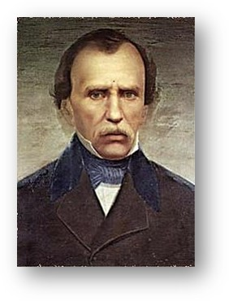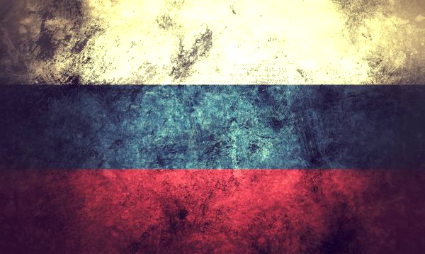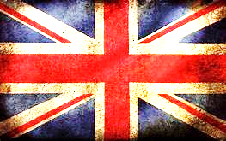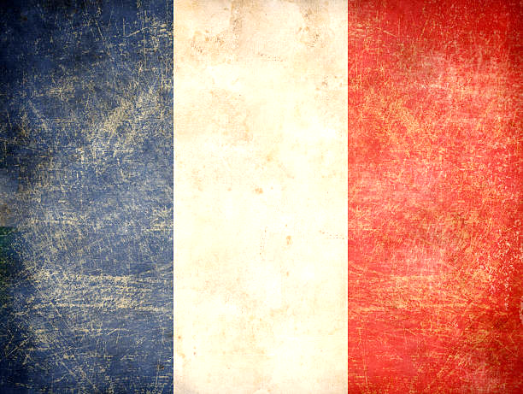****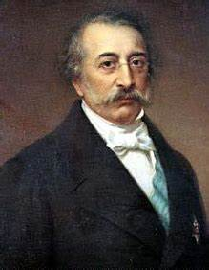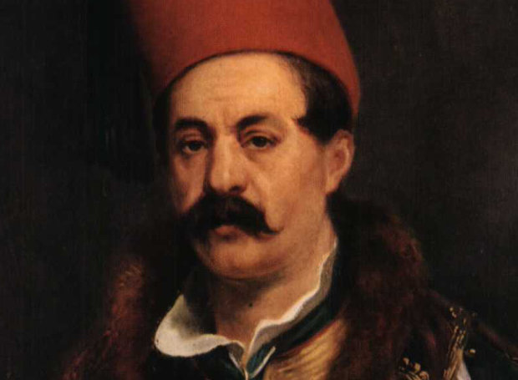**Το σταυρόλεξο των 3 «ξενικών» κομμάτων**

Αρχηγός **Ρωσικού** Κόμματος

________________________

Αρχηγός **Αγγλικού** Κόμματος

_________________________

Αρχηγός **Γαλλικού** Κόμματος

________________________

**Οριζόντια**

**4.** Οι οπαδοί του **ρωσικού** κόμματος άσκησαν **έντονη αντιπολίτευση** στην απόφαση για το ....................................... της Εκκλησίας, διότι πίστευαν ότι **η υποταγή της Εκκλησίας της Ελλάδος στο Πατριαρχείο** επέτρεπε στη Ρωσία να επεμβαίνει για την προστασία των ορθοδόξων.

**6.** Το **ρωσικό** κόμμα, σε **αντίθεση με τις σχετικά ασαφείς θέσεις και τη συγκεχυμένη ιδεολογία του γαλλικού** κόμματος, χαρακτηριζόταν από ...................... θέσεις.

**8.** Το κόμμα αυτό λεγόταν και "κόμμα των .............................".

**9.** **Κοινά χαρακτηριστικά των στελεχών του γαλλικού κόμματος** ήταν η ........................... διάθεση, η έλλειψη κατανόησης για τα διπλωματικά παιχνίδια και η ............................ των δικών τους δυνάμεων (2 λέξεις με κενό).

**10.** Οι **οπαδοί του γαλλικού κόμματος** απαιτούσαν **δικαιοσύνη για τους αγωνιστές της ελευθερίας**, την οποία εννοούσαν ως .................... αποκατάστασή τους μετά το τέλος του πολέμου.

**12.** Ο Μαυροκορδάτος, προϊόντος του χρόνου, θεώρησε το **Σύνταγμα** ως την τελική πράξη μιας **σειράς εσωτερικών μεταρρυθμίσεων**: εκλογή ............................... συμβουλίων, ...................................... της δικαιοσύνης, ελευθερία του ...................... και συγκρότηση εθνικού στρατού (3 λέξεις με κενά).

**13.** Ο **αρχηγός** του **αγγλικού** κόμματος (2 λέξεις με κενό).

**14.** Το κόμμα αυτό **καταπολεμούσε τον κοσμοπολιτισμό** και την οποιαδήποτε αποστασιοποίηση από τις παραδόσεις.

**15.** Ο **αρχηγός** του **γαλλικού** κόμματος

**Κάθετα**

**1.** Ως **θεμελιώδεις αρχές του πολιτικού συστήματος**, το αγγλικό κόμμα θεωρούσε το ..................................... αντιπροσωπευτικό σύστημα και τη ............................ των εξουσιών (2 λέξεις με κενό).

**2.** **Χαρακτηριστικό του ρωσικού κόμματος** ήταν η άκρως ............................... στάση σε όλες τις επιλογές του.

**3.** Με αυτό το κόμμα συμπαρατάχθηκαν **πρόκριτοι**, **στρατιωτικοί**, **λόγιοι** και **έμποροι** που είχαν σπουδάσει ή διαμείνει στη Δυτική Ευρώπη, με κύριο χαρακτηριστικό τους τις **εθνικιστικές** και **δημοκρατικές ιδέες**.

**5.** Το **γαλλικό** κόμμα, λόγω της πολιτικής του **ονομάστηκε** και ........................ κόμμα.

**7.** Οι **ιδέες** του ....................................... **δεν είχαν ιδιαίτερη διάδοση** στην απελευθερωμένη **Ελλάδα**, γι' αυτό και οι άνθρωποι **δεν κατανοούσαν την αναγκαιότητα των ιδεολογικών συγκρούσεων**, οι οποίες αξιολογούνταν αρνητικά ως συμπτώματα ηθικής κατάπτωσης και ως δείγμα ασύστολης ιδιοτέλειας.

**11.** Το **1844 ο Κωλέττης** διατύπωσε με σαφήνεια στην **Εθνοσυνέλευση** τη .................. ............. (2 λέξεις με κενό).